Диагностика естественнонаучной и математической грамотности, 8 класс
(март, 2017)

- Характеристика инструментария
Диагностическая работа проводилась с целью определения уровня овладения учащимися 8 классов умениями применять знания, полученные при изучении математики и предметов естественнонаучного цикла, в жизненных ситуациях и при работе с текстами естественнонаучного содержания.
Задания диагностической работы были разработаны с учетом базового содержания математики, биологии, физики, химии и проверяли универсальные учебные действия (УУД), формируемые в рамках изучения этих предметов.
В каждом варианте были представлены задания различных уровней сложности: первого (1), второго (2) и третьего (3).
Интерпретация результатов осуществлялась на основе суммарного балла, полученного за выполнение работы. В зависимости от суммы баллов определялись четыре уровня овладения УУД: низкий, средний, повышенный, высокий. Минимальная граница среднего уровня определялась как балл, соответствующий выполнению 65% заданий первого уровня сложности.
В таблице 1 приведены диапазоны тестовых баллов для разных уровней овладения контролируемыми УУД.
Таблица 1
Уровень овладения УУД | Низкий уровень | Средний уровень | Повышенный уровень | Высокий уровень
Суммарный тестовый балл | меньше 10 | 10 – 15 | 16 – 21 | 22 – 27

2. Основные результаты диагностики
В обязательной диагностике естественнонаучной и математической грамотности приняли участие 71368 восьмиклассников из 3451 класса 766 образовательных организаций г. Москвы.
Средний процент выполнения работы составил 61%. Обобщенные результаты диагностики представлены в таблице 2.

Таблица 2
Обобщенные результаты выполнения диагностической работы
Распределение учащихся по уровням овладения УУД |  |  |  | Средний процент выполнения заданий по уровням сложности
низкий | средний | повышенный | высокий | Уровень 1 | Уровень 2 | Уровень 3
7% | 32% | 48% | 13% | 76% | 55% | 35%

Распределение участников диагностики по полученным тестовым баллам за выполнение работы представлено на диаграмме 1.
Диаграмма 1
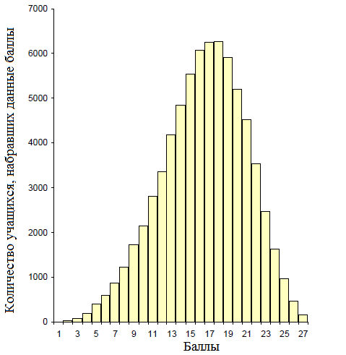

Результаты диагностики свидетельствуют о том, что преобладающая часть восьмиклассников (93%) владеют контролируемыми универсальными учебными действиями. Более половины тестируемых (61%) продемонстрировали повышенный и высокий уровень сформированности контролируемых умений.

3. Анализ выполнения диагностической работы по контролируемым УУД
Структура овладения учащимися 8-х классов контролируемыми УУД представлена в таблице 3.
Таблица 3
Структура овладения контролируемыми УУД
Код | Контролируемые УУД | Уровень сложности задания | Средний процент выполнения(%)
Познавательные знаково-символические действия |  |  | 76
4.1.1 | Использовать знаково-символические средства и модели при решении учебно-практических задач | 1 | 81
4.2.1 | Преобразовывать модели из одной знаковой системы в другую (таблицы, схемы, графики, диаграммы, рисунки и др.) | 2 | 67
Познавательные действия по решению задач (проблем) |  |  | 49
5.1.1 | Создавать модель задачной ситуации, отделяя главные элементы условия от второстепенных | 1,2,3 | 58
5.2.4 | Предлагать подходящие способы измерения выбранных характеристик | 2 | 45
5.2.5 | Анализировать результаты проведенного исследования и делать выводы | 3 | 27
Познавательные действия по работе с информацией и чтению |  |  | 64
6.2.2 | Находить в тексте конкретные сведения, факты, заданные в явном виде | 1 | 83
6.3.1 | Соотносить факты с общей идеей текста, устанавливать простые связи, не показанные в тексте напрямую | 1 | 69
6.3.2 | Формулировать выводы, основываясь на тексте; находить аргументы, подтверждающие вывод | 1,2,3 | 54
6.5.1 | Применять информацию из текста при решении учебно-практических задач | 2 | 52

На заявленном уровне сложности (65% выполнения для заданий 1 уровня сложности и 50% выполнения для заданий 2 и 3 уровней сложности) освоены контролируемые умения, относящиеся к группам познавательных знаково-символических действий, а также большинство умений по работе с текстами естественнонаучного содержания.
При этом при работе с текстами естественнонаучного содержания учащиеся испытывали затруднения при выполнении отдельных заданий, проверяющих умение устанавливать простые связи, не показанные в тексте напрямую (примеры 1 и 2) и умение формулировать выводы, основываясь на тексте, находить аргументы, подтверждающие вывод (пример 3).
Пример 1 (задание 7, вариант 7604), на основе текста «Аллергия»
Какие утверждения об аллергии, вызванной тополиным пухом, верны?
А. Число проявлений симптомов аллергии на тополиный пух увеличивается в ветреную погоду.
Б. Аллергические реакции, вызванные тополиным пухом, могут маскировать некоторые симптомы респираторного заболевания.

1) | только А | 2) | только Б | 3) | и А, и Б | 4) | ни А, ни Б
 | 40% |  | 18% |  | 15% (правильный ответ) |  | 26%

В приведенном задании необходимо было соотнести контекстную информацию со здравым смыслом и оценить достоверность сформулированных выводов. Правильный ответ выбрали всего 15% тестируемых.

Пример 2 (задание 8, вариант 7603), на основе текста «Свойства веществ»
Материалы из керамики не используются для изготовления

1) | кухонных ножей – 30% (правильный ответ)
2) | глиняных горшков – 30%
3) | фарфоровых ваз – 12%
4) | огнеупорных кирпичей – 28%

Для выполнения данного задания требовалось на основании информации из текста критически оценить информацию о веществах, используемых для изготовления бытовых предметов. Только около трети тестируемых (30%) смогли правильно ответить на вопрос, что свидетельствует о недостаточной сформированности умений переносить знания в ситуации жизненного характера.

Пример 3 (задание С2, вариант 7603, выполнение 37%), на основе текста «Свойства веществ»
Ещё в древности талькохлорит был популярным материалом для изготовления горшков, кувшинов и другой посуды. До сих пор в Иране, Турции и Афганистане делают из него столовую утварь.
На основании информации из текста назовите два свойства материала, которые обусловили описанное выше применение талькохлорита. Ответ поясните.
В данном случае от учащихся требовалось из представленной информации четко выделить свойства вещества (мягкость и прочность) и обосновать основанное на этих свойствах практическое применение (изготовление посуды). Большие трудности у тестируемых вызвало не только построение аргументации, но и выделение конкретного свойства из предложенной информации.
Наибольшие затруднения у всех участников диагностики вызвали задания, проверяющие группу познавательных действий по решению задач (проблем):
- создавать модель задачной ситуации и применять математические алгоритмы для жизненных ситуаций (примеры 4 и 5);
- методологические умения (примеры 6 и 7).

Пример 4 (задание 18, вариант 7602)
Рома и Алина готовят лимонад. Для приготовления лимонада необходимо соблюдать следующее соотношение:
3 части газированной воды : 1 часть лимонного сока : 1 часть сахара
Роме и Алине надо приготовить 2,5 литра лимонада. Сколько литров газированной воды им потребуется?

Несмотря на то, что в задание проверялось базовое умение решать задачу на пропорции, справились с ним лишь 57% тестируемых.

Пример 5 (задание 17, вариант 7604), выполнение - 34%
Самый быстрый самолёт в мире развивает скорость 6064 узла. Один узел составляет 1,852 км/ч. Сколько километров при такой скорости способен пролететь самолет за полчаса? Ответ округлите до целых.

Правильно выполнили данное задание лишь 34% тестируемых, что свидетельствует о том, что у восьмиклассников имеются дефициты в умениях пользоваться различными единицами величин и осуществлять несложные расчеты по формулам, выражающим зависимости между величинами.

Традиционно учащиеся основной школы испытывают затруднения при выполнении заданий на сформированность методологических умений: формулировка целей исследования, анализ результатов проведенного эксперимента, планирование самостоятельного опыта. В примерах 6 и 7 приведены задания, построенные на одном контексте и связанные с изучением тепловых свойств двух различных жидкостей. Для выполнения заданий необходимо было провести анализ исследования и сформулировать вывод о необходимости провести дополнительные измерения. Низкий процент выполнения заданий объясняется тем, что эти задания достаточно новые в практике преподавания предметов естественнонаучного цикла (в данном случае, физики), а в практике фронтального ученического эксперимента вопросы планирования этапов проведения исследований системно не обсуждаются.

Примеры 6 и 7 (задания 11 и С3, вариант 7602), выполнение 20% и 6%

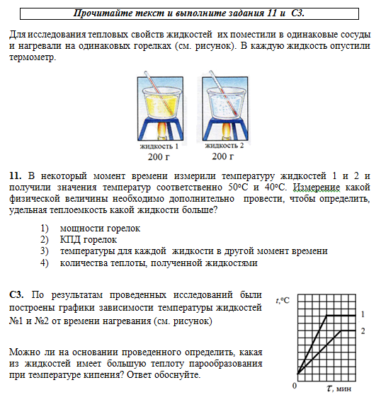

4. Сравнительный анализ выполнения диагностической работы

учащимися с разным уровнем подготовки
По результатам выполнения диагностической работы были выделены четыре группы учащихся по уровням овладения УУД: низкий, средний, повышенный и высокий.
На диаграмме 2 приведены сравнительные данные о результатах выполнения заданий учащимися, продемонстрировавшими различный уровень овладения контролируемыми умениями.
Диаграмма 2
Выполнение заданий теста учащимися с разным уровнем подготовки
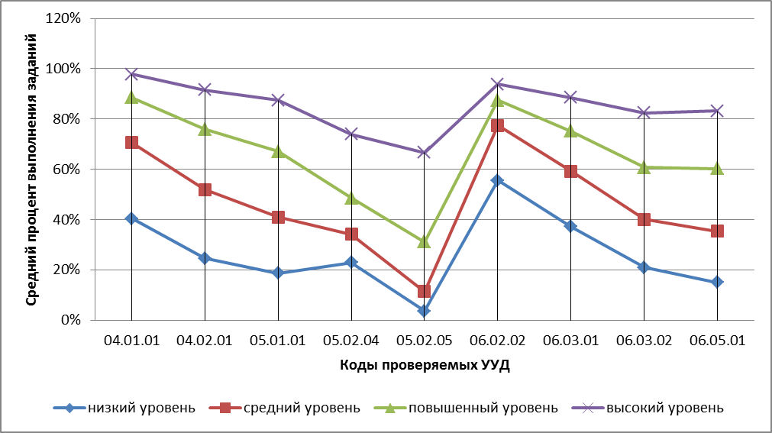

Учащиеся с низким уровнем подготовки не достигли уровня освоения ни по одному из контролируемых умений. Выполнение диагностической работы для этой группы учащихся составило 28%.
Учащиеся со средним уровнем подготовки продемонстрировали освоение умений использовать графические средства и модели при решении учебно-практических задач, находить в тексте конкретные сведения и факты, заданные в явном виде. Наименее освоенным для данной группы учащихся является умение анализировать результаты проведенного исследования и делать выводы (выполнение – 11%). Выполнение диагностической работы для этой группы учащихся составило 48%.
Учащиеся с повышенным уровнем подготовки овладели большинством проверяемых умений и выполнили тест на 68%. Затруднения учащиеся данной группы испытывали при выполнении заданий на решение задач (проблем), а именно: предлагать подходящие способы измерения выбранных характеристик и анализировать результаты проведенного исследования.
Учащиеся с высоким уровнем подготовки успешно справились со всеми заданиями работы. Уровень выполнения диагностической работы этой группы учащихся составил 86%.
Выводы и рекомендации
- По итогам выполнения диагностической работы большинство восьмиклассников (93%) продемонстрировали освоение контролируемых умений в области естественнонаучной и математической грамотности. 61% тестировавшихся достиг повышенного и высокого уровня сформированности данных умений.
- Из проверяемых групп умений наиболее освоенными являются умения отвечать на вопросы, используя явно заданную в тексте информацию, использовать знаково-символические средства и модели при решении учебно-практических задач.
- К недостаточно освоенным умениям по результатам диагностики относятся следующие: предлагать подходящие способы измерения выбранных характеристик, анализировать результаты проведенного исследования, а также работать с единицами величин и использовать математические умения в ситуациях жизненного характера.

По итогам проведенной диагностической работы можно сформулировать следующие рекомендации:
- на уроках по всем предметам естественнонаучного цикла следует планировать деятельность по работе с информацией естественнонаучного характера, расширять диапазон читательских умений;
- широко использовать в практике преподавания предметов естественнонаучного цикла фронтальный эксперимент и формировать умения самостоятельного планирования исследований и анализа полученных результатов.

